高等学校英语应用能力A级报名方法

一、网上报名
（一）进入教务系统（两种方式任选）
1.进入教务系统的方式一：通过智慧门户进入教务系统
（1）进入学校网站，进入智慧门户
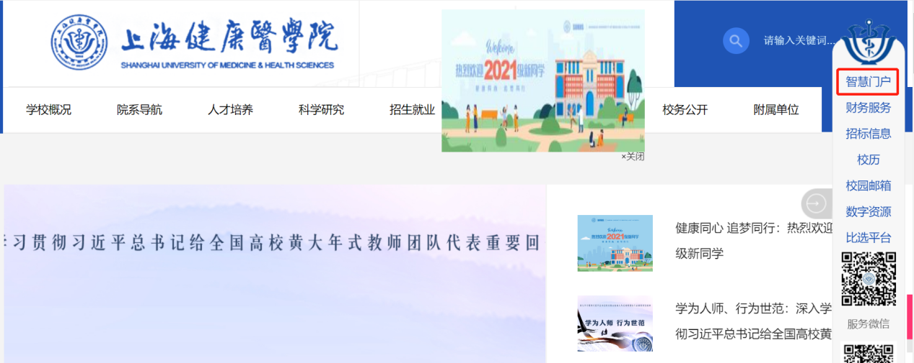
（2）输入账号密码登录智慧门户（智慧门户密码找回请联系图文信息管理中心）
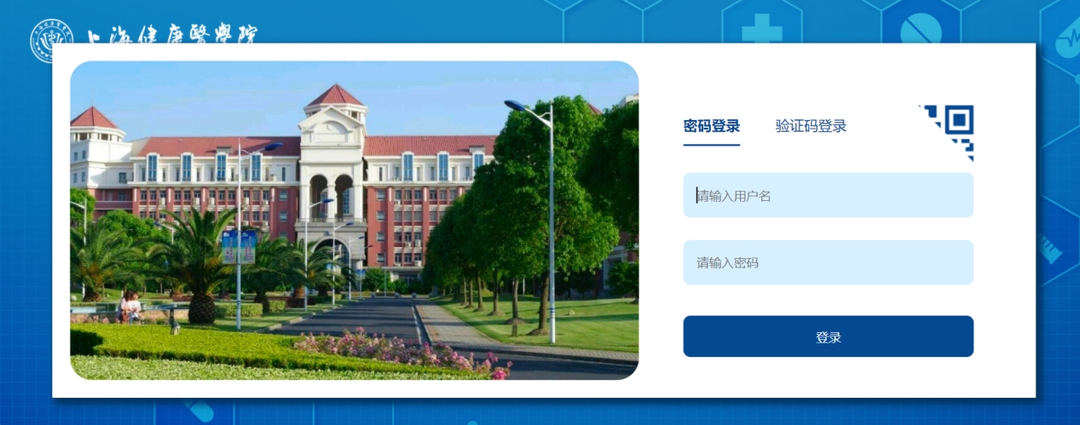
（3）选择“系统应用”，点击“教务系统（医学院）”即可进入。
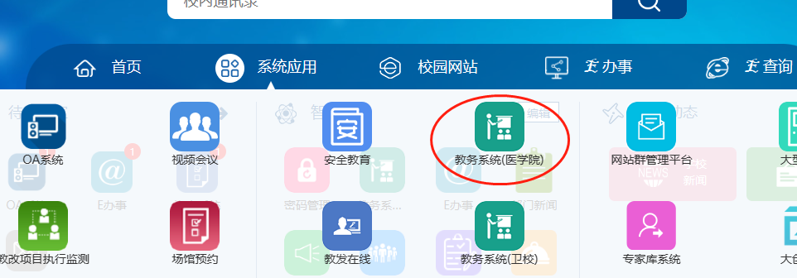
2.进入教务系统的方式二：直接登录教务系统
（1）输入教务系统地址（以下两者二选一）
校外访问网址：
http://jwc-zf.sumhs.edu.cn/jwglxt/xtgl/login_slogin.html
校内访问网址：
http://172.28.7.16/jwglxt/xtgl/login_slogin.html
（2）进入登录页面后输入本人学号和密码（默认密码为身份证后6位）
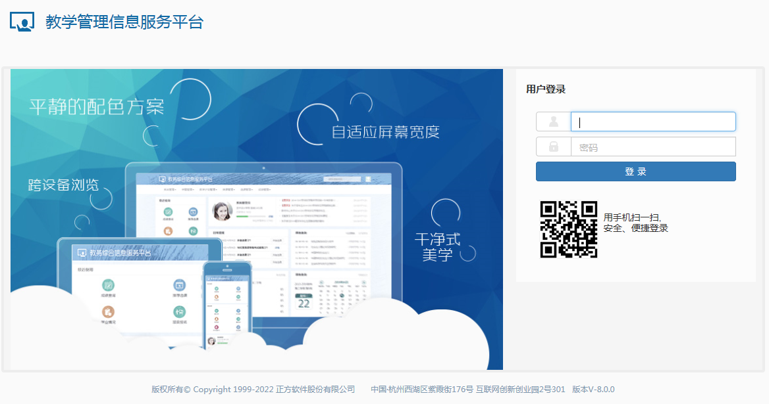
（二）系统内报名
1.在报名申请栏目中选择考级项目报名，找到报名项目，然后点击报名。
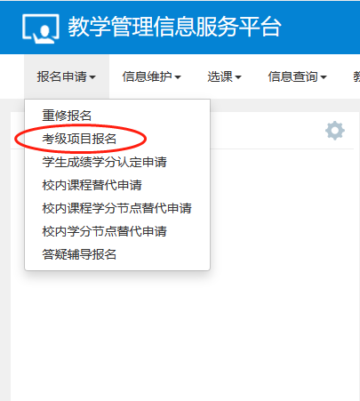
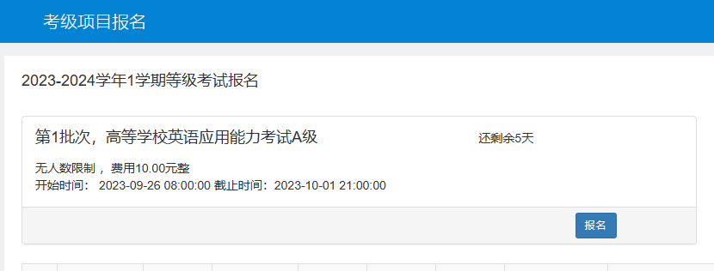
2.弹出报名说明提示框后，点击同意后提交申请。
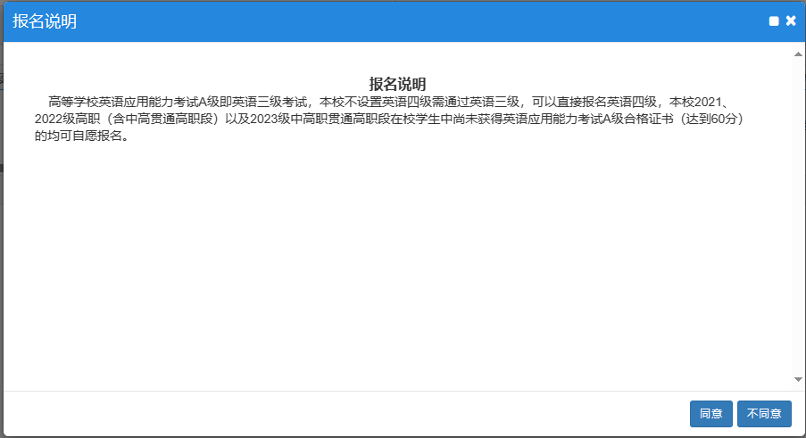
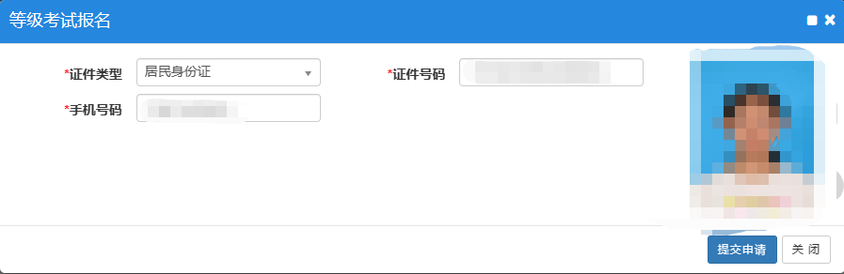
3.在状态栏中有报名信息，则为报名成功，可截图留作凭证（需截图截到身份证号）。
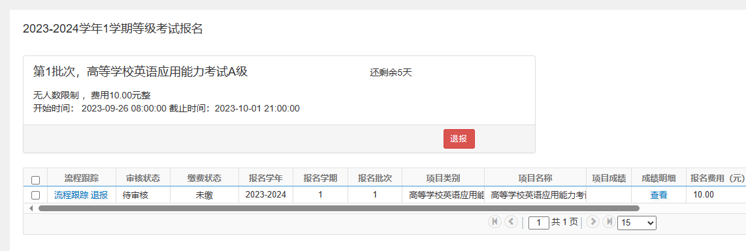

二、报名时间和信息确认
网上报名即日起开始，9月27日21点截止。届时网上报名系统关闭，不再接受补报名。报名数据以9月27日为准。报名截止后会发布缴费的通知，请报名成功的学生务必关注。如有问题请及时和教务处联系，联系电话：65881653，联系人：陈老师。

